**Projeto POO e ES**

**Tema:** jogo de rally

**I**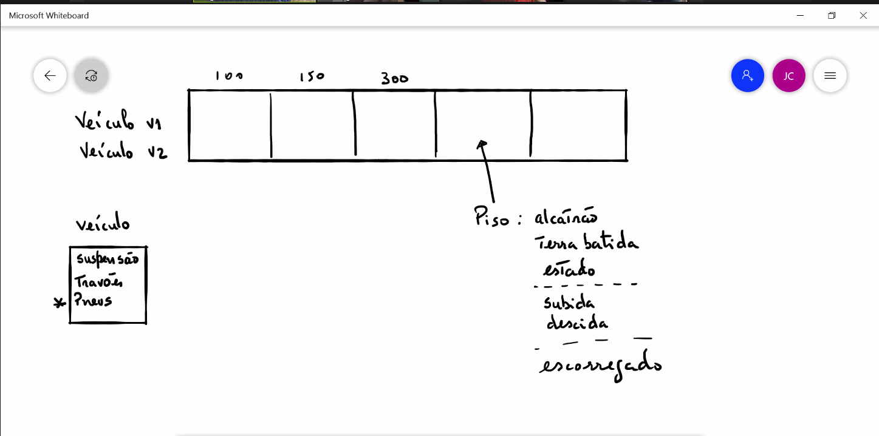

**------------------------------------------------------------------------------------------------------------------------------**

**Notas:**

* Medir tempo que o carro demorou a passar cada troço
* Ter em conta velocidade e estado do carro e da estrada
* Cada estado da estrada deve aumentar ou diminuir a velocidade
* Estado das partes do carro tem devem afetar a velocidade do carro
* Os carros levaram num estado perfeito em condições perfeitas o mesmo tempo, mas como a cada carro será posto aleatoriamente condições diferentes e como a estrada de cada troço também terá condições diferentes irá alterar a velocidade de cada carro

------------------------------------------------------------------------------------------------------------------------------

**Regras:**

* Os carros têm que sair ao mesmo tempo
* Uma carta por utilizador em cada troço

**Ideias:**

Cartas:

* Baralho com cartas com diferentes efeitos (positivos e negativos)
* Ao meio de cada troço retira-se uma carta
* Existem 2 baralhos, um que afeta o terreno e o outro o carro em si

Carro

* Ambos os carros demoram o mesmo tempo a chegar a meta